

INSTITUTO POLITÉCNICO DE ADMINISTRAÇÃO E GESTÃO DA CATUMBELA

ÁREA DE INFORMÁTICA

CURSO DE INFORMÁTICA DE GESTÃO

13ª CLASSE

**CRIAÇÃO DE UM CADERNO DE CONTAS DIGITALPARAMICRO NEGÓCIOS (GESTOR RÁPIDO V1.0 – 2022).**

CLÁUDIO JOÃO, HENRIQUES ALEXANDRE, MARCELA LUCALUA, SALATIEL CASSOMA, XAVIER FREDERICO

CATUMBELA, 2022



INSTITUTO POLITÉCNICO DE ADMINISTRAÇÃO E GESTÃO DA CATUMBELA

ÁREA DE INFORMÁTICA

CURSO DE INFORMÁTICA DE GESTÃO

13ª CLASSE

ANTE PROJECTO PARA O TRABALHO

DE FIM DE CURSO ELABORADO NO

ÂMBITO DA CADEIRA DE PROJECTO

TECNOLÓGICO SOB A ORIENTAÇÃO

DO PROFESSOR BORGES PONGOLOLA

**CRIAÇÃO DE UM CADERNO DE CONTAS DIGITALPARAMICRO NEGOCIOS (GESTOR RÁPIDO V1.0 – 2022).**

CLÁUDIO JOÃO, HENRIQUES ALEXANDRE, MARCELA LUCALUA, SALATIEL CASSOMA, XAVIER FREDERICO

CATUMBELA, 2022

Índice

INTRODUÇÃO 3

CAPITULO I: FUNDAMENTAÇÃO TEÓRICA 6

1.1. SOFTWARE 6

1.1.1. PRINCIPAIS TIPOS DE SOFTWARES 6

1.2. SISTEMA OPERATIVO OU OPERACIONAL 6

1.2.1. PRINCIPAIS SISTEMAS OPERACIONAIS 7

1.2.2. SISTEMA OPERACIONAL ANDROID 8

CAPITULO II – METODOLOGIAS 12

2.1. TIPOS DE PESQUISA 12

2.2. MÉTODOS DE PESQUISA 13

2.2.1. INDUTIVO 13

2.3. POPULAÇÃO E AMOSTRA 13

2.3.1 POPULAÇÃO 13

2.3.2. AMOSTRA 13

2.4. TÉCNICAS DE RECOLHAS DE DADOS 14

2.4.1. OBSERVAÇÃO 14

2.4.2. INQUÉRITO 14

2.4.3. ENTREVISTA 15

2.5. ANÁLISE E INTERPRETAÇÃO DE DADOS 16

2.5.1. RESULTADOS OBTIDOS NO INQUÉRITO 16

2.5.2. CONCLUSÃO DA RECOLHA DE DADOS 19

2.6. METODOLOGIA E PROCESSO DE DESENVOLVIMENTO 19

2.6.1. COMO APLICAREMOS ESSE MÉTODO? 19

2.7. TECNOLOGIAS UTILIZADAS PARA DESENVOLVIMENTO DO APLICATIVO 20

2.7.1. LINGUAGENS 20

2.7.2. FRAMEWORKS 21

2.7.3. FERRAMENTAS DE PROGRAMAÇÃO 21

2.7.4. IDE (AMBIENTE DE DESENVOLVIMENTO INTEGRADO) 23

CAPÍTULO III: DESENVOLVIMENTO DO GESTOR RÁPIDO 25

BIBLIOGRAFIA 26

# INTRODUÇÃO

Actualmente vivemos numa era tecnológica que tornou as nossas vidas dinâmicas, as relações mais facilitadas, o trabalho mais rápido, mais flexibilidade em manipular a informação, tudo isto permite que o tempo seja mais aproveitado e bem gerido.

É neste pensamento que decidimos recorrer a tecnologia para mais uma vez dar resposta a uma problemática com a qual nos deparamos na sociedade angolana quando o assunto é micro negócio.

**Situação problemática**

Existem muitas pessoas com negócios simples, e se vêm obrigadas a usar softwaresdemasiado complexos para o seu micro negócio, o que leva ao utilizador a perder mais tempo para aprender e ter domínio do software. Por outro lado, existem aquelas pessoas que desistem da ideia de começar um negócio por problemas de base, de cálculo ou estimativa.

Analisando esses dois casos, podemos ver como a perda de tempo desnecessário e a perda de vontade pela dificuldade, podem destruir um negócio.

Este problema é muita das vezes contornado com o cálculo de gestão feito através do método tradicional, envolvendo sempre um caderno ou uma folha, um lápis ou lapiseira e uma calculadora na maior parte dos casos.

Partindo deste pressuposto, notou-se que a cantina escolar do Instituto Politécnico de Administração de Gestão da Catumbela, também é um desses micronegócios que tem sofrido esse tipo de constrangimento. Assim sendo pensou-se num software de gestão para contornar essa situação problemática, economizando tempo e dando um melhor controlo do negócio.

**Problema**

* Como gerir um micro negocio em Angolade forma rápida,dinâmica e segura?

Tendo em conta a situação problemática acima citada, e consequentemente o problema que se levantou, foi crucial e tão importante termos os seguintes objectivos:

**Objectivo geral**

Criar um aplicativo que auxilie os microempresários na gestão dos seus negócios.

**Objectivos específicos**

* Colectardados utilizando o método de entrevista e bibliográfico;
* Elaborar o protótipo do projecto utilizando o Photoshop;
* Seleccionaras ferramentas a serem utilizadas;
* Modelar o sistema;
* Construir o Gestor Rápido;
* Testar.

**Hipótese**

Se criarmos um mecanismo digital para dinamizar o processo de gestão de pequenos negócios facilitaremos o negócio de muitos microempresários.

**Justificativa**

A criação de um caderno digital para gestão de micronegócios (Gestor rápido), é de urgente e extrema importância.

Ainda hoje, em 2023, centenas de microempresários, na província de Benguela, utilizam métodos tradicionais, cadernos ou papeis, para controlar e gerir seus negócios, outros utilizam softwares demasiados complexos, como o Excel, ou demasiados simples como bloco de notas de celular ou uma calculadora convencional. Essa realidade decorre de diversos factores: altíssimos preços de computadores, alto défice de conhecimento de informática, complexidade de softwares do pacote office, dificuldades geográficas e falta de empresas de desenvolvimentos de softwares na província.

Com objectivo de atrair a atenção para o tema, o trabalho apontará as etapas que o grupo percorrerá para se chegar a solução do problema em questão, desenvolvendo assim um aplicativo mobile prático, de fácil utilização, com suporte em dispositivos androids para dinamizar a gestão de microempresários, proporcionando a estes gestão de tempo e tarefas, informações e resultados precisos, bem como maior credibilidade e controlo do fluxo de stock e lucros.

# CAPITULO I: FUNDAMENTAÇÃO TEÓRICA

## SOFTWARE

Software é uma sequência de instruções escritas para serem interpretadas por um computador para executar tarefas específicas. Também pode ser definido como os programas, dados e instruções que comandam o funcionamento de um computador, smartphone, tablet e outros dispositivos electrónicos. (sgi.ms.gov.br)

O software é o responsável por fazer a máquina compreender e executar os comandos do usuário. É classificado como a parte lógica e imaterial, cuja função é fornecer instruções para o hardware. O hardware é toda a parte física que constitui o dispositivo. (Significados.com.br)

A palavra inglesa software foi usada pela primeira vez em 1958 em um artigo escrito pelo cientista americano John WilderTukey. Foi também ele o responsável por introduzir o termo "bit" para designar "dígito binário".

### PRINCIPAIS TIPOS DE SOFTWARES

* Software de Sistema
* Software de Programação
* Software Aplicativo
* Softwares de comunicação
* Softwares de jogos
* Software Web ou Web App

## SISTEMA OPERATIVO OU OPERACIONAL

Sistema Operativo ou Operacional é um [programa](https://pt.wikipedia.org/wiki/Programa_de_computador) ou um conjunto de programas cuja função é gerir os recursos do sistema (definir qual programa recebe atenção do [processador](https://pt.wikipedia.org/wiki/Unidade_central_de_processamento), gerir memória, criar um [sistema de arquivos](https://pt.wikipedia.org/wiki/Sistema_de_arquivos), etc.), fornecendo uma [interface](https://pt.wikipedia.org/wiki/Interface) entre o [computador](https://pt.wikipedia.org/wiki/Computador) e o [usuário](https://pt.wikipedia.org/wiki/Usu%C3%A1rio) ou utilizador. (www.wikipedia.com, 2022)

### **PRINCIPAIS SISTEMAS OPERACIONAIS**

6 (Seis) principais sistemas operacionais do mercado, tanto para PCs quanto para [dispositivos mobile](https://blog.betrybe.com/tecnologia/mobile-learning/):

* + - 1. **Windows**

É o sistema operacional mais conhecido e utilizado em computadores pessoais actualmente, sendo bastante utilizado para projectos e serviços em computadores comuns.  [Sua versão](https://www.microsoft.com/pt-br/windows/) mais recente é o [Windows](https://blog.betrybe.com/tecnologia/comandos-windows/) 11.

* + - 1. **Apple macOS**

Grande competidor da Windows, o [Apple MacOS](https://www.apple.com/br/macos/big-sur/) é um sistema operacional utilizado somente nos laptops e desktops Mac, da marca Apple.

* + - 1. **Linux**

[Linux](https://blog.betrybe.com/tecnologia/comandos-linux/) é um sistema operacional de [código aberto](https://blog.betrybe.com/tecnologia/codigo-aberto/) e gratuito, compatível com computadores pessoais. É muito utilizado por pessoas programadoras e [desenvolvedoras](https://blog.betrybe.com/carreira/desenvolvedor-de-software/)por ser mais maleável e configurável que o Windows. Por conta disso, muitas variações dele surgiram, como [Ubuntu](https://ubuntu.com/download), [RedHat](https://www.redhat.com/pt-br) e [Debian](https://www.debian.org/index.pt.html).

* + - 1. **Chromium / ChromeOS**

Sistema operacional do [Google](https://blog.betrybe.com/tecnologia/google/), utilizado em seus computadores Chromebooks.

* + - 1. **Android**

Sistema operacional mobile mais utilizado no mundo. Diversos modelos e marcas utilizam o Android como sistema operacional de seus dispositivos mobile.

* + - 1. **Apple iOS**

Sistema operacional da Apple compatível com dispositivos móveis próprios da marca, como iPads e iPhones. (vidabytes.com, 2022)

### SISTEMA OPERACIONAL ANDROID

O Android é um sistema operativo desenvolvido para dispositivos móveis, ou seja, trata-se do software responsável pela interface visual e gere todas as tarefas executadas pelo dispositivo. Este sistema operativo está presente em grande parte dos smartphones e tablets no mercado actualmente. Além disso, incorpora outros dispositivos como TV’s, carros, smartwatches, entre outros.(rptech.radiopopular.pt)

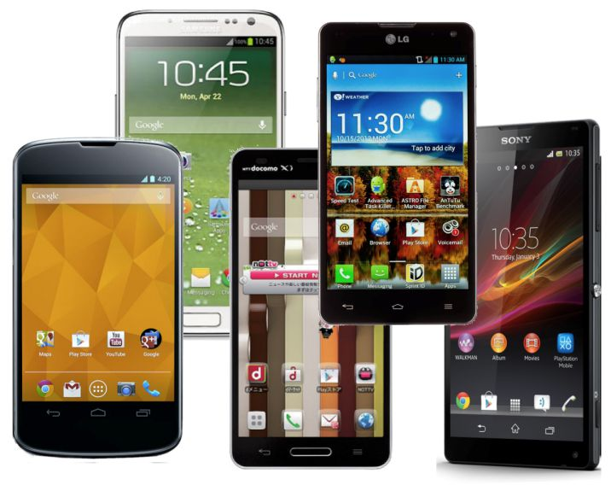

Figura 1– Sistema operacional Android em diferentes dispositivos

* + - 1. **O NASCIMENTO DO ANDROID**

A primeira versão oficial do Android foi lançada em 23 de Setembro de 2008, mas a história deste sistema operativo iniciou-se em Outubro de 2003, ano em que Rich Miner, NickSears, Chris White e Andy Rubin criaram, em Palo Alto, na Califórnia, a empresa Android Inc.

Seria esta empresa a desenvolver o então recém-nascido Android, um sistema operativo desenvolvido para câmaras fotográficas digitais que se podia conectar com um computador via wi-fi.

Entre o quarteto fundador da Android Inc destacamos Andy Rubin, o engenheiro de computação que é também apelidado de “pai do Android”, e com razão.

Com a queda de popularidade das câmaras digitais, a Android Inc decidiu apostar no mercado mobile, criando um sistema operativo para telemóveis. Apesar da ideia ser promissora, a empresa acabou por não ser bem-sucedida. No entanto, o projeto chamou a atenção da Google, que acabaria por comprar a Android Inc e contratar a sua equipa no início de 2005. Assim nascia a Google Mobile Division, divisão de pesquisa de tecnologia móvel da maior empresa do mundo de tecnologia.(rptech.radiopopular.pt)

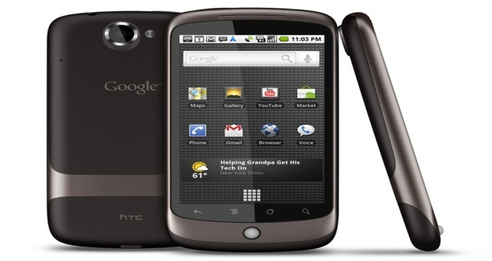

Figura 2 – Primeira versão do Android

* + - 1. CARACTERÍSTICASCOMUNS
* É da Google;
* Gratuito;
* Seu código é aberto;
* Não está preso a um hardware específico;
* O seu Kernel é Linux.
* Voltada para dispositivos móveis;
* Seus aplicativos são desenvolvidos em Java;
* Possui uma quantidade imensa de aplicativos disponíveis, tanto gratuitos como pagos.
  + - 1. VANTAGENS E DESVANTAGENS

**Vantagens do sistema operacional android**

Existem muitos  **aspectos a favor do sistema Android** . Mas os  **principais** são os seis seguintes:

1. **Código aberto** : isso permite que qualquer pessoa crie aplicativos para o sistema, aumentando assim a oferta no universo Android. A maioria dos seus aplicativos também são gratuitos.  Possíveis erros podem ser revistos e resolvidos mais rapidamente.
2. **Oferece maior liberdade** : seus desenvolvedores podem criar quase sem limites, sem serem forçados a pedir permissão.  E o sistema operacional Android não está vinculado ou dependente de nenhum fabricante para melhorias.
3. **Tem mais diversidade e versatilidade** : estando presente na maioria das marcas comerciais, é sem dúvida o sistema mais utilizado.  E a versatilidade dos dispositivos em que se encontra o Android ganha força, estando não só nos telemóveis, mas também nos tablets, computadores, smartwatches, GPS e todo o tipo de electrodomésticos de última geração.
4. **Ele usa um sistema multitarefa** : graças a esse recurso, é possível abrir vários aplicativos no Android ao mesmo tempo e fazê-los funcionar simultaneamente (eles também podem ficar no modo de espera). Este atributo permite que você execute tarefas com muita facilidade e economize no consumo de memória e bateria.
5. **Proporciona maior interacção** : a liberdade é sem dúvida uma das bandeiras do Android, e isso se reflecte em sua enorme capacidade de customização. A interacção entre usuários e fabricantes deste sistema operacional é muito mais fácil, e a instalação de papéis de parede pessoais, animações ou temas diversos é possível de forma simples. O sistema operacional permite que você escolha entre os estilos ou interfaces que melhor se adequam aos seus gostos pessoais. Você sempre pode dar seu toque especial aos dispositivos que funcionam com Android.(psicologiaymente.com)
6. **Armazenamento extra**: A grande vantagem que os **aparelhos que usam Android**oferecem é a possibilidade de usar um cartão de memória para aumentar a capacidade de armazenamento. O que não é possível quando falamos dos principais concorrentes dos aparelhos Android, os iPhones da Apple.

**Desvantagens do sistema operacional android**

Há uma série de  **razões que pode ser incluída nos pontos fracos do sistema operacional Android** . Descrevemos as  **principais desvantagens** :

1. **A duração da bateria** : devido ao seu sistema multitarefa, a bateria de seus dispositivos tende a consumir muito mais rápido.  Aplicativos externos podem ser baixados para tentar optimizar o funcionamento do dispositivo e também para evitar o consumo excessivo de dados.
2. **A complexidade** : está instalado na cabeça de muitas pessoas que o Android é um sistema operacional um tanto complexo, principalmente para usuários inexperientes.  É verdade que é difícil de configurar e às vezes não é intuitivo.  É necessária uma dose mínima de conhecimento para trabalhar confortavelmente no sistema, com o risco de pessoas com pouca experiência no assunto danificarem alguns elementos na ânsia de fazer modificações.
3. **A má qualidade de alguns aplicativos** : existem tantos Apps como resultado do Android ser um sistema de código aberto, que isso pode fazer com que alguns deles sejam de qualidade duvidosa, ou acabem sendo realmente desnecessários para o dia a dia. É aconselhável, a esse respeito, não baixar esses aplicativos bastante desconhecidos.
4. **Sua vulnerabilidade** : outra desvantagem que vem de sua característica de ser um sistema de código aberto, o fato de ser mais susceptível a possíveis ataques (já que os hackers podem usar os próprios erros do Android para danificá-lo). É sempre essencial em dispositivos Android ter um antivírus de qualidade.
5. **Baixo suporte de actualização** : não possui suporte como outros sistemas operacionais (iOS), o que permite obter a versão mais recente do mesmo.  Esta talvez seja a sua principal desvantagem, onde perde claramente para o seu principal adversário.(psicologiaymente.com)

Como você pôde acompanhar ao longo do contudo, o sistema Android é extremamente avançado e acessível ao mesmo tempo. Por isso, hoje em dia, ele é o principal sistema operacional utilizado em dispositivos móveis e outros aparelhos electrónicos, e traz diversas vantagens para os usuários!

# CAPITULO II – METODOLOGIAS

## 2.1. TIPOS DE PESQUISA

Para a elaboração do presente trabalho, utilizamos os seguintes tipos de pesquisa:

**Pesquisa Aplicada**: é aquela em que o pesquisador é movido pela necessidade de conhecer para a aplicação imediata dos resultados. Contribui para fins práticos, visando à solução mais ou menos imediata do problema encontrado na realidade. Na pesquisa aplicada, o pesquisador busca orientação prática à solução imediata de problemas concretos do cotidiano. (Barros & Lehfeld, 2014).

Escolhemos essa pesquisa porque foi o tipo de pesquisa que melhor se adequou ao nosso trabalho por nos permitir aplicar os conhecimentos científicos para a resolução de um problema colectivo.

**Pesquisa Qualitativa:** A pesquisa qualitativa é definida como qualquer forma de colecta de informações que visa descrever, e não prever, como no caso da pesquisa quantitativa. É aquela em que o pesquisador utiliza uma forma indutiva para descrever a situação observada. (Survey Monkey, 2023)

Fizemos uso desta pesquisa porque nos dá possibilidade de compreender, entender e explorar o problema, nos permitindo assim buscar melhores soluções possíveis.

**Pesquisa com Survey:** é um tipo de pesquisa não muito divulgada, porém bastante útil e pragmática. Ela pode ser definida como uma forma de colectar dados e informações a partir de características e opiniões de grupos de indivíduos. O resultado encontrado, desde que o grupo seja representativo da população, pode ser extrapolado para todo o universo em estudo. (OPUS Consultoria e Pesquisa, 2023)

Fizemos o uso desta pesquisa porque precisávamos obter algumas informações a partir de um determinado grupo de pessoas para desenvolver o nosso estudo e construir o nosso aplicativo.

## 2.2. MÉTODOS DE PESQUISA

Segundo (Strauss & Corbin, 1998), o método de pesquisa é um conjunto de procedimentos e técnicas utilizados para se coletar e analisar os dados. O método fornece os meios para se alcançar o objetivo proposto, ou seja, são as “ferramentas” das quais fazemos uso na pesquisa, a fim de responder nossa questão.

O método dedutivo e indutivo se trata, cada um, de avaliar as condições do mundo em que vivemos. São alternativas para que possamos estudar diversos problemas ao mesmo tempo e explorar mais de uma alternativa. Contudo, nem sempre algumas delas estarão a salvo de serem vistas como erradas.

### 2.2.1. INDUTIVO

O método indutivo é um tipo de argumento utilizado em diversas áreas do conhecimento. Esse método tem o intuito de chegar a uma conclusão. O método indutivo tem como ponto de partida a observação para, daí, elaborar uma teoria.

Uma vez que abrimos a investigação do nosso projecto devido a casos reais e que temos observado, usaremos para o nosso projecto o método indutivo que obedece a sucessão de procedimentos que realizamos, neste caso: partimos da observação, caracterização do problema, levantamento de dados, hipótese e por fim resultados.

## 2.3. POPULAÇÃO E AMOSTRA

### 2.3.1 POPULAÇÃO

A população à qual dirigimos a pesquisa é toda a comunidade académica do IPAG (Instituto Politécnico de Administração e Gestão da Catumbela) que exercem alguma actividade empreendedora e microempresários.

### 2.3.2. AMOSTRA

A nossa amostra é a dona Adelaide Arnay, responsável pela cantina escolar do IPAG (Instituto Politécnico de Administração e Gestão da Catumbela).

## 2.4. TÉCNICAS DE RECOLHAS DE DADOS

As técnicas de recolha de dados são um conjunto de processos e instrumentos elaborados para garantir o registo das informações, o controlo e a análise dos dados**.** Segundo (Gil, 1999), a coleta de dados em um estudo de caso é baseada em diversas fontes de evidências. Para efeito de elaboração dessa pesquisa, foram utilizados os seguintes procedimentos:

### 2.4.1. OBSERVAÇÃO

A observação é a aplicação dos sentidos humanos para obter determinada informação sobre aspectos da realidade. (Gil, 1999)

Foi por meio da observação que identificou-se a falta de um suporte digital/software para a gestão de pequenos negócios no mercado. Essa observação levou-nos a fazer pesquisas, o que confirmou aquilo que temos observado.

### 2.4.2. INQUÉRITO

O inquérito pode ser definido como “uma interrogação particular acerca de uma situação englobando indivíduos, como o objectivo de generalizar”. (GHIGLIONE, 1992).

A realização deste inquérito insere-se no âmbito da nossa investigação em que procuramos saber se os métodos utilizados na gestão do negócio são eficientes para alcançar seus objectivos conforme mostra a imagem a seguir.

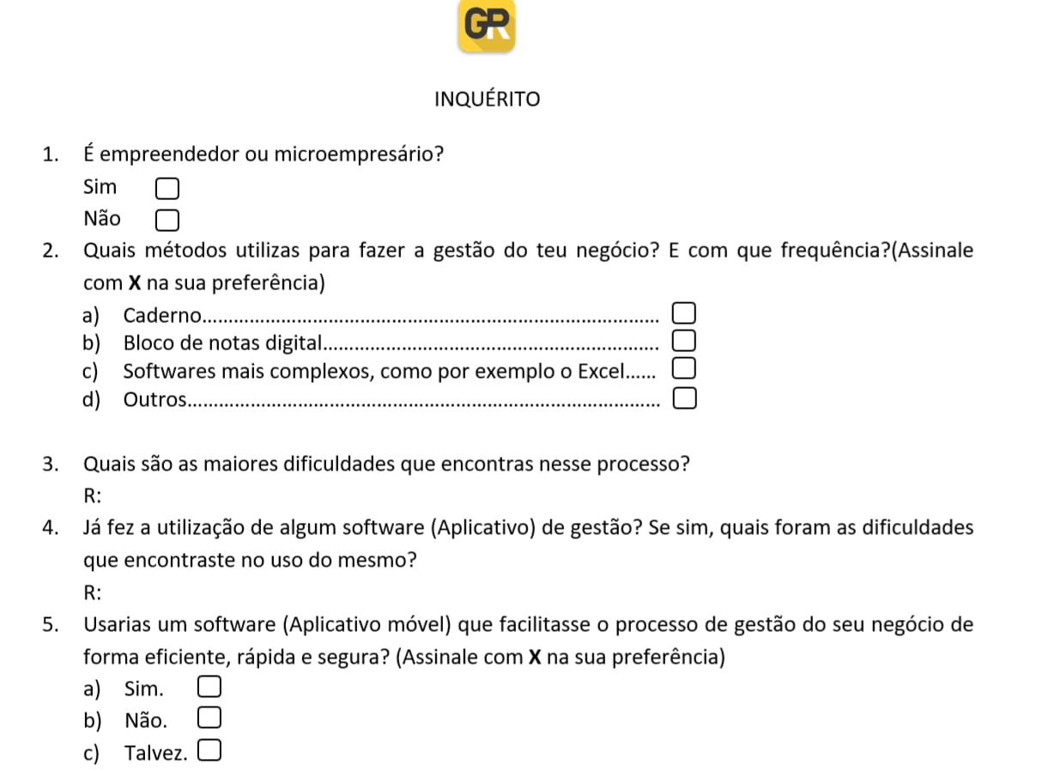

Figura 3–Inquérito por questionário

### 2.4.3. ENTREVISTA

A entrevista representa uma técnica de colecta de dados na qual o pesquisador tem um contacto mais directo com a pessoa, no sentido de se inteirar de suas opiniões acerca de um determinado assunto. (Monografias Brasil Escola, 2023)

No dia 16/11/2022 pelas 09h00 fizemos uma entrevista a dona Adelaide Arnay com a finalidade de recolher informações sobre a sua actividade, principais dificuldades no método de gestão que utiliza até então e saber de que forma o nosso projecto poderia melhorar a gestão do seu negócio.

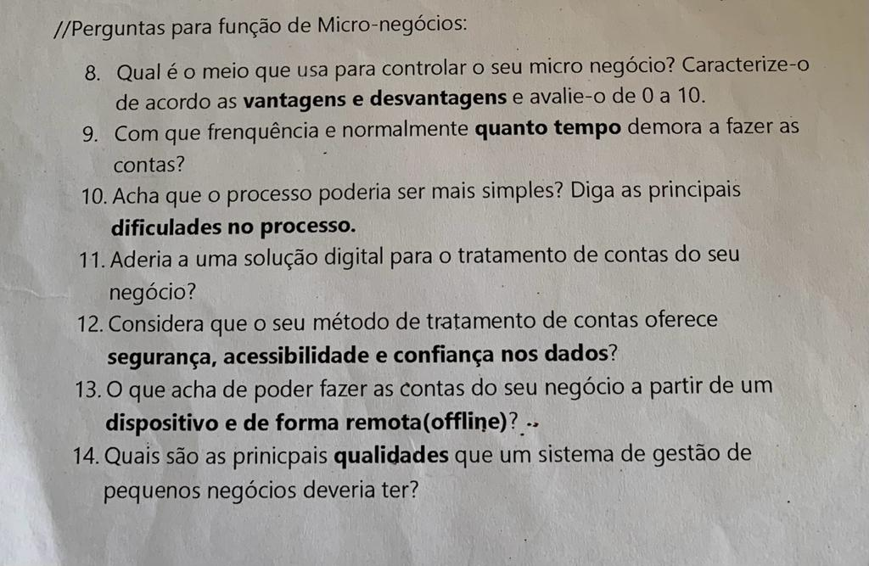

Figura 4 – Entrevista por questionário.

## 2.5. ANÁLISE E INTERPRETAÇÃO DE DADOS

### 2.5.1. RESULTADOS OBTIDOS NO INQUÉRITO

Figura 5 – Resposta a 1ª pergunta

Figura 6 – Resposta a 2ª pergunta

Figura 7 – Resposta a 2ª pergunta

Figura 8 – Resposta a 4ª pergunta

Figura 9 – Resposta a 5ª pergunta

### 2.5.2. CONCLUSÃO DA RECOLHA DE DADOS

Com base nos resultados do inquérito, como ilustram as figuras acima, podemos confirmar e reforçar o que viemos afirmando desde o princípio deste livro: há necessidade do Gestor Rápido. Uma vez que a grande maioria dos microempresários no instituto utilizam métodos bastante antiquado, quando não, demorado e trabalhoso para o processamento de suas contas. Por esses e outros motivos, as pessoas inqueridas disseram “sim” ao Gestor Rápido.

## 2.6. METODOLOGIA E PROCESSO DE DESENVOLVIMENTO

Existem diferentes tipos de métodos de desenvolvimento disponíveis no mercado, sendo que cada um tem suas particularidades e sua forma de desenvolvimento.

As metodologias de desenvolvimento de software consistem, basicamente, no conjunto de abordagens que podem ser utilizadas para a criação de sistemas de processamento de dados. O sucesso de qualquer projecto voltado à elaboração de software depende directamente da escolha da metodologia mais adequada. Entre as principais nós utilizaremos a metodologia de desenvolvimento Waterfall (Cascata). A metodologia cascata é frequentemente considerada a abordagem mais tradicional para o desenvolvimento de software.

Segundo (Finocchio, 2021), especialista em gestão de projetos: “O Método Cascata (modelo Waterfall), conhecido também como método tradicional, é uma forma de gestão de projectos que utiliza fases sequenciais, longo planejamento, projectos com custos, escopo e cronograma fixos.

### 2.6.1. COMO APLICAREMOS ESSE MÉTODO?

Nesse método as fases de análise, projecto, implementação, testes, integração e manutenção ocorrem em um fluir, em sequência de fases e focam em objectivos específicos. As equipas completam totalmente cada fase antes de avançar para a próxima, foi nessa mesma lógica que trabalhamos e coordenados as nossas actividades como base a um cronograma, que é nada mais do que um quadro ordenado de actividades com a finalidade de atingir um objectivo, através do qual separamos os objectivos priorizando os requisitos funcionais. Após o mesmo ser feito, cada fase ou objectivo é concentrado por todos elementos do grupo, de forma que seja atingido satisfatoriamente para darmos sequência as actividades seguintes.

O grupo realiza duas reuniões semanalmente para actualizações, e é neste momento também que resolvemos problemas encontrados do projecto que interferem na agilidade e qualidade das tarefas a serem realizadas, pois cada membro do grupo apresenta o que concluiu durante a semana, aquilo que está a fazer e se há algo que vem impedindo seu progresso.

Após todas actividades feitas, o grupo deverá por fim realizar a análise geral do projecto e concluir.

Optamos por esse método porque uma vez que cada fase depende da anterior e todos participam do trabalho em cada fase, isso proporcionaria uma melhor consistência no projecto e domínio por parte de todos elementos do grupo.

## 2.7. TECNOLOGIAS UTILIZADAS PARA DESENVOLVIMENTO DO APLICATIVO

### 2.7.1. LINGUAGENS

Linguagem de Programação é uma linguagem formal que, através de uma série de instruções, permite que um programador escreva um conjunto de ordens, ações consecutivas, dados e [algoritmos](https://rockcontent.com/br/blog/algoritmo/) para criar programas que controlam o comportamento físico e lógico de uma máquina. (Carrer, 2019)

Para o desenvolvimento do nosso projecto recorremos a várias linguagens de programação que nos permitiram alcançar os nossos objectivos

2.7.1.1. DART

É a linguagem de programação multi-paradigma utilizada para o desenvolvimento de aplicações web, aplicações móveis e de desktop. (HOSTINGER, 2023)

2.7.1.2. SQL

É a linguagem padrão de gestão de dados que interage com as principais bases de dados baseados no modelo relacional. (Andrade, 2021)

### 2.7.2. FRAMEWORKS

Para (Gamma, Johnson, John, & Helm, 1991), um framework é um conjunto de objetos que colaboram com o objetivo de atender a um conjunto de responsabilidades para uma aplicação específica ou um domínio de aplicação.

2.7.2.1. FLUTTER

É um framework para o desenvolvimento de aplicativos móveis Android e IOs. (TREINAWEB, 2020)

Utilizamo-lo porque o flutter consegue manter a estrutura visual entre as plataformas, enquanto oferece um desenvolvimento com desempenho semelhante à performance nativa.

### 2.7.3. FERRAMENTAS DE PROGRAMAÇÃO

Ferramentas de programação ou softwares são aplicativos que um [programador](https://pt.wikipedia.org/wiki/Programador) utiliza para criação, depuração ou manutenção de outros programas e aplicativos. Neste projecto usamos várias ferramentas que nos ajudaram a desenvolver nosso aplicativo. (Borges, 2023)

2.7.3.1. UMLET

UMLet é uma ferramenta UML baseada em Java de código aberto projetada para ensinar a Unified Modeling Language e para criar diagramas UML rapidamente. É uma ferramenta de desenho em vez de uma ferramenta de modelagem, pois não há dicionário ou diretório subjacente de objetos de design reutilizáveis. (WIKIPEDIA, 2022),

 É a ferramenta que utilizamos para desenhar as figurinhas no diagrama dos casos de uso do negócio, esta ferramenta exporta diagramas para**eps, pdf, jpg, svg, e clipboard.**

2.7.3.2. GITHUB

O GitHub é um serviço baseado em nuvem que hospeda um sistema de controle de versão (VCS) chamado Git. Ele permite que os desenvolvedores colaborem e façam mudanças em projetos compartilhados enquanto mantêm um registo detalhado do seu progresso. (HOSTINGER, 2023)

É a plataforma que nos permitiu colaborar e fazer mudanças no projecto de forma remota.

2.7.3.3. PHOTOSHOP

O Adobe Photoshop é um software standard para edição de imagem profissional. Esta aplicação é a escolha de muitos profissionais ligados às artes gráficas, fotografia, publicações editoriais, etc. (Artigos, 2023).

É o software que utilizamos para a criação do layout do nosso software.

2.7.3.4. BRMODELO

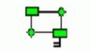A ferramenta brModelo foi desenvolvida pelo Grupo de Banco de Da- dos da UFSC em 2005 com o intuito de ser uma ferramenta gratuita para apoiar o ensino de projeto de bancos de dados relacionais. (sbbd, 2020)

É a ferramenta que utilizamos para fazer a modelagem conceitual, lógica e física da base de dados.

2.7.3.4. GOOGLE CHROME

O Google Chrome é um navegador de internet desenvolvido pela Google. Foi lançado pela primeira vez em setembro de 2008, para o Microsoft Windows, e mais tarde foi portado para Linux, Mac, iOS e Android. Compilado com base em componentes de código licenciado como o motor de renderização WebKit. (Lextrait, 2010).

É o navegador da internet que utilizamos para emular o software nos computadores menos potentes usados para desenvolvimento do software

### 2.7.4. IDE (AMBIENTE DE DESENVOLVIMENTO INTEGRADO)

IDE ou Integrated Development Environment (Ambiente de Desenvolvimento Integrado) é um software que auxilia no desenvolvimento de aplicações, muito utilizado por desenvolvedores, com o objetivo de facilitar diversos processos (ligados ao desenvolvimento), que combinam ferramentas comuns em uma única interface gráfica do usuário (GUI). (TREINAWEB, 2020)

2.7.4.1. VISUAL STUDIO CODE

O Visual StudioCode (VS Code) é um editor de código de código aberto desenvolvido pela Microsoft. A saber, ele está disponível para Windows, Mac e Linux. É criado com Electron, ferramenta criada pelo GitHub que permite a criação de softwares Desktop com HTML, CSS e JavaScript. (Hanashiro, 2021).

É o editor de código-fonte que utilizamos como processador de código.

2.7.4.2. ANDROID STUDIO

Android Studio é uma IDE (IntegratedDevelopmentEnvironment – Ambiente de desenvolvimento integrado) utilizada na criação de aplicativos para a plataforma Android, antigamente o Android Studio compreendia apenas o desenvolvimento mobile, específico para celulares Android. (gertec, 2022)

É um ambiente de desenvolvimento que utilizamos para emular o software offline e em segundo caso como processador de código.

2.7.5. BASE DE DADOS

Para (Heemann, 1997) a literatura em Ciência da Informação, de maneira geral, trata as bases de dados atuais "como um arquivo ou um conjunto de arquivos computacionais no qual são armazenados dados, permitindo a recuperação e atualização de informações ".

2.7.5.1. SQLITE

O SQLite é uma base de dados relacional de código aberto e que dispensa o uso de um servidor na sua atuação. Armazenando seus arquivos dentro de sua própria estrutura, ele é capaz de funcionar muito bem em aplicações diversas, principalmente, websites de tráfego médio e sistemas mobile. (De Souza, 2020)

É a biblioteca que utilizamos como a nossa base de dados independente, que opera sem a necessidade de um servidor, simplificando o nosso trabalho e fazer a base de dados rodar como parte do aplicativo.

# CAPÍTULO III: DESENVOLVIMENTO DO GESTOR RÁPIDO

## 3.1. CARACTERIZAÇÃO DA EMPRESA

A Cantina do IPAG é um estabelecimento instalado no interior da instituição que se dedica a confecção e distribuição de refeições e lanches para os alunos e professores. A mesma, constituída por 4/5 funcionários, tem a capacidade de atender mais de 60 clientes por dia.

### 3.1.2. DESCRIÇÃO DO NEGÓCIO

O processo operacional da empresa funciona da seguinte forma: os estudantes, professores ou membros da área administrativa, têm que se dirigir a Cantina para efectuar o pedido a atendente, fazer o pagamento e aguardar pela confecção do produto que pediu em um espaço vago que a cantina dispõe para sentar. A atendente por sua vez, anota as vendas numa folha física de controlo.

A Cantina possui 2 (dois) compartimentos, o maior é a cozinha e área de atendimento, e o menor é o refeitório/dispensa.

Na Cozinha e área de atendimento é um espaço onde se confeccionam as refeições para os clientes e se armazenam alguns produtos de consumo instantâneo, e também a área de atendimento onde as pessoas se dirigem para fazer o pedido e em alguns casos fazer a recepção do mesmo.

Refeitório é um espaço reservado para, principalmente, professores, pessoal da área administrativa e funcionários do estabelecimento fazerem as suas refeições.

Os funcionários trabalham de acordo a sua função, há funcionários responsáveis pela confecção e outros mais dedicados ao atendimento e registo das vendas.

## 3.2. REQUISITOS

Conforme o site , os requisitos de software podem ser tanto as necessidades funcionais, identificadas como o comportamento e as propriedades do sistema, quanto as necessidades não funcionais, caracterizadas pelos quesitos de qualidade e restrições operacionais ou do desenvolvimento do software.

### 3.2.1. REQUISITOS FUNCIONAIS

* Gestão de funcionário
* Gestão de fornecedor
* Gestão de cliente
* Gestão dos produtos
* Acesso ao sistema
* Recuperação de acesso ao sistema
* Gestão de stock
* Extração de relatório de venda
* Diario
* Semanal
* Mensal
* Anual
* Extração de relatório de compras
* Extração de relatório de stock
* Realização de venda
* Realização de compra
* Consulta do Stock

### 3.2.2. REQUISITOS NÃO FUNCIONAIS

1. Funcionalidades extras
2. **Aparência e interface externa**:

* Deverá possuir uma interface de uso fácil e amigável.
* Os processos de registos deverão ser fáceis e simples de usar, com poucas informações.

1. **Usabilidade**

* Deverá ser fácil de usar mesmo por pessoas sem experiência;
* O processo de registos deverá ser feito de forma simples, em poucos passos.

1. **Portabilidade**

* Deverá ser usado em dispositivos androids, IOS.

1. **Software**
   1. Ciente:
      1. Android : Versão mínima api 16
      2. Ios : Versão mínima IOS 11
2. **Desenho e implementação:**
   1. Linguagens:
      1. Dart
      2. Sql
   2. Ferramentas:
      1. Flutter
      2. Umlet
      3. Github
      4. Microsoft Word
      5. Photoshop
      6. Sqlite
      7. brmodelo
   3. IDE
      1. Android Studio
3. **Segurança e privacidade:**
   1. Para aceder a qualquer funcionalidade do sistema o utilizador deverá ser autorizado;
   2. Os dados pessoais dos utilizadores do sistema deverão ser privados, e para visualiza-los o usuário tem que realizar um login correto.
   3. Deverão ser implementadas proteções contra-ataques como a injeção de SQL;

# BIBLIOGRAFIA

(2020). Obtido de sbbd: www.sbbd.org.br

(29 de Maio de 2022). Obtido de WIKIPEDIA: https://en.wikipedia.org/wiki/UMLet

(3 de Março de 2023). Obtido de Survey Monkey: https://pt.surveymonkey.com/mp/conducting-qualitative-research/

Andrade, A. P. (Julho de 2021). *TREINAWEB*. Obtido de Treinaweb: https://www.treinaweb.com.br/blog/o-que-e-sql

*Artigos*. (2023). Obtido de Infopedia: www.infopedia.pt

Barros, A. J., & Lehfeld, N. A. (2014). *Fundamentps de Metodologia Científica.* São Paulo.

*Blog.betrybe.com*. (18 de Outubro de 2022). Obtido de Blog.betrybe.com: https://blog.betrybe.com/tecnologia/sistema-operacional-tudo-sobre/#7

*blog.infraspeak.com*. (s.d.). Obtido de https://blog.infraspeak.com/pt-pt/gestao-de-stock/

Borges, P. (2023).

Carrer, F. (14 de Maio de 2019). *Rock Content*. Obtido de Rock Content: www.rockcontent.com

De Souza, I. (24 de Novembro de 2020). *blog*. Obtido de rockcontent: www.rockcontent.com

Gamma, E., Johnson, R., John, V., & Helm, R. (1991). *Design Patterns.*

gertec. (10 de Maio de 2022). Obtido de www.gertec.com.br

GHIGLIONE, R. (1992). *O Inquérito: Teoria e prática.*

Gil, A. C. (1999). *Como elaborar projectos de pesquisa.*

Gomes, M. (31 de 10 de 2019). Obtido em 24 de 10 de 2022, de https://www.jasminsoftware.pt/blog/controlo-de-stock/

Hanashiro, A. (2021). Obtido de Treinaweb: www.treinaweb.com.br

Heemann, V. (1997). *Ava/iação ergonól71ica de inlelfaces de bases de dados por.* Santa Catarina.

*HOSTINGER*. (1 de Março de 2023). Obtido de Hostinger: https://www.hostinger.com.br/tutoriais/linguagem-dart

*HOSTINGER*. (27 de Janeiro de 2023). Obtido de Hostinger: https://www.hostinger.com.br/tutoriais/o-que-github

*https://www.alura.com.br/artigos/o-que-e-net*. (21 de Outubro de 2022). Obtido de https://www.alura.com.br/artigos/o-que-e-net: https://www.alura.com.br/artigos/o-que-e-net

Lextrait, V. (2010). *The programing language.*

Microsoft. (s.d.). Obtido em 23 de Outubro de 2022, de https://learn.microsoft.com/pt-br/windows/uwp/xaml-platform/xaml-overview: https://learn.microsoft.com/pt-br/windows/uwp/xaml-platform/xaml-overview

Microsoft.com. (09 de 08 de 2022). Obtido em 22 de 10 de 2022, de https://learn.microsoft.com/en-us/dotnet/maui/troubleshooting

*Monografias Brasil Escola*. (3 de Março de 2023). Obtido de UOL: https://monografias.brasilescola.uol.com.br/regras-abnt/entrevista.htm

*OPUS Consultoria e Pesquisa*. (3 de Março de 2023). Obtido de https://www.opuspesquisa.com/blog/tecnicas/pesquisa-survey/

Sacramento, G. (22 de Setembro de 2022). *www.talentnetwork.com*. Obtido de TalentNetwork.

Strauss, A., & Corbin, J. (1998). *Pesquisa Qualitativa.*

*TREINAWEB*. (4 de Março de 2020). Obtido de Treinaweb: https://www.treinaweb.com.br/blog/o-que-e-flutter

Vamberto, C. (s.d.). *Introdução ao .NET com C#.*

*vidabytes.com*. (18 de Outubro de 2022). Obtido de vidabytes.com.

*www.conceito.de*. (27 de Setembro de 2022). Obtido de Conceito.De.

*www.g4educacao.com*. (22 de Setembro de 2022). Obtido de G4 EDUCAÇÃO.

*www.jasminsoftware.pt*. (27 de Setembro de 2022). Obtido de Jasmin Software.

*www.mundoconexão.com*. (22 de Setembro de 2022). Obtido de Mundo Conexão.

*www.sebrae.com.br*. (27 de Setembro de 2022). Obtido de Sebrae.

*Www.significados.com­.br*. (18 de Outubro de 2022). Obtido de Www.significados.com­.br.

*www.utilidadepublica.com*. (22 de Setembro de 2022). Obtido de Utilidade Pública.

*www.vivo.com.br*. (18 de Outubro de 2022). Obtido em 18 de 10 de 2022, de www.vivo.com.br: www.vivo.com.br

*www.wikipedia.com*. (18 de Outubro de 2022). Obtido de Wikipédia: https://pt.wikipedia.org/wiki/Sistema_operativo#Funcionamento